中三 試閱文章
主題：中國科學與科技名人榜​ 〈三探天穹——航天員景海鵬〉
中國科學與科技名人榜 景海鵬 航天員 神舟飛船 載人航天
多少人期盼過一生中能得到一次上太空的機會！在中國，有人卻曾確實地三次踏上太空進行探索之旅——景海鵬。

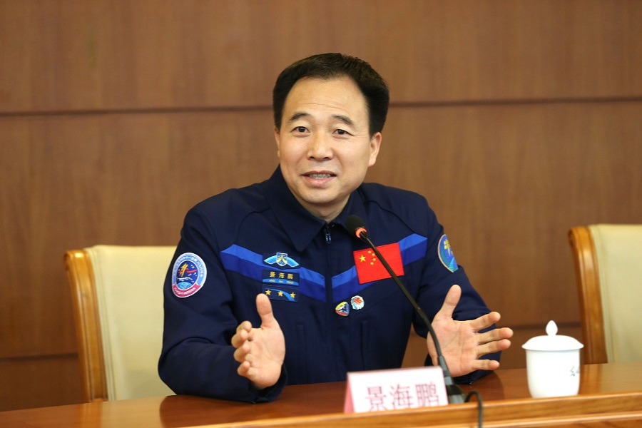
景海鵬
2016年11月18日，一顆火球猶如白晝流星，降落在內蒙古中部的阿木古郎草原上。這是中國神舟十一號飛船的返回艙。返回艙着地一刻，各路車隊一擁而上，歡迎兩位已闊別地球一月多的航天員回家。首先出艙的航天員，年已五旬，笑着不停地與大家揮手，精神狀態絲毫不比年輕人差。這位航天員就是景海鵬。

從天空到太空
1966年，景海鵬出生在山西某小村莊裏。家人為他取名「海鵬」，希望他能像大鵬鳥一樣展翅翱翔，而他的人生經歷也確實如此。

快高中畢業，景海鵬通過考試，開展了13年的空軍飛行員生涯，但往後迎接他的，還有更廣闊的天地——1996年，景海鵬被通知去參加選拔中國首批航天員的體格檢查。他既驚訝又激動，經過層層選拔，兩年後他脫穎而出，成為首批14名航天員之一。這一年，景海鵬31歲。
要成為真正的航天員須經過全面而嚴格的訓練，才算得上具備執行任務的能力，這過程需要四到五年——等於上了一次大學，訓練內容卻難得多，強度也大得多。航天員的訓練涉及醫學、生理、心理、科學理論、工程技術等多個範疇，還要進行航空飛行、跳傘等帶危險項目的練習，並承受超重、失重、低壓等特殊環境因素的嚴峻考驗，挑戰人類極限。

例如，他在訓練中會坐上360度快速運轉，且上下前後擺動的特製轉椅，來訓練自己對震動及眩暈的承受耐力。超重耐力訓練更不容易，航天員需要承受8個G力，相當於有8倍重量壓在自己身上。景海鵬曾說：「這項訓練，從來不會讓家人看到，怕他們擔心。」

2003年神舟五號載人飛船發射成功，舉國歡騰，中國航天員第一次進入太空。景海鵬在為戰友歡呼鼓掌的同時，更期盼自己踏上太空的時刻。
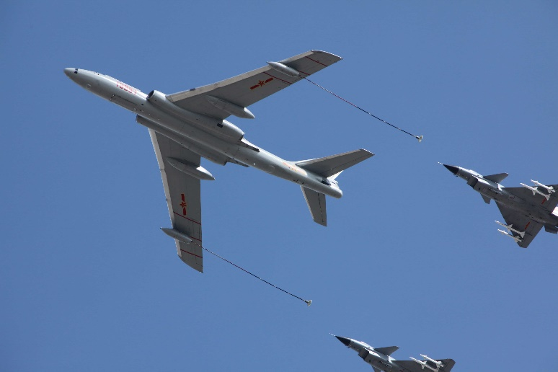
景海鵬的飛行員生涯中，安全飛行1200小時，被評為空軍一級飛行員，並創下了戰鬥機打曲線空靶30發命中26發的紀錄。

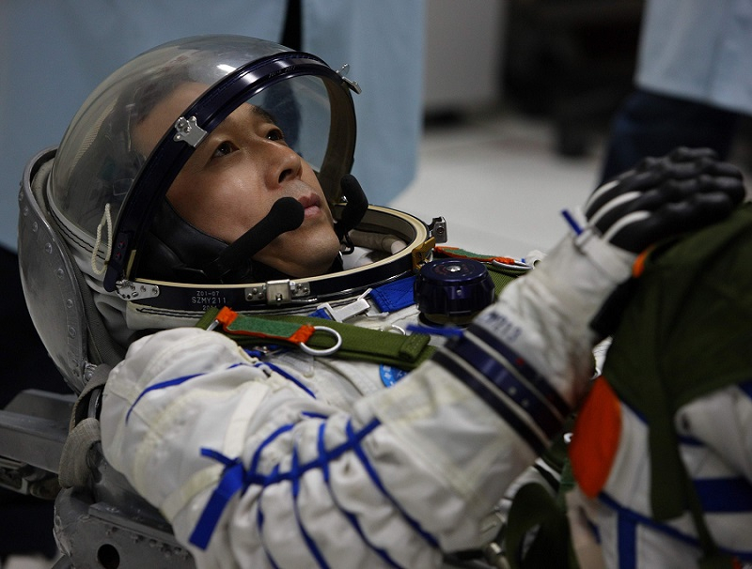
景海鵬接受操作訓練

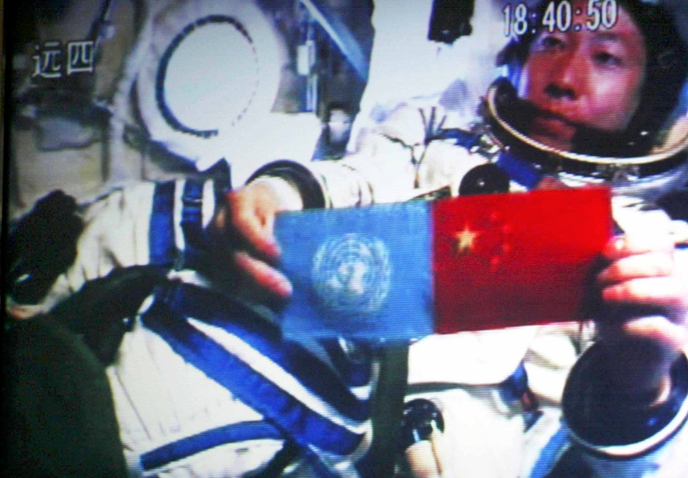
神舟五號是中國發射的第一艘載人航天太空飛船。飛船搭載航天員楊利偉，於2003年10月15日9時發射，次日返回。

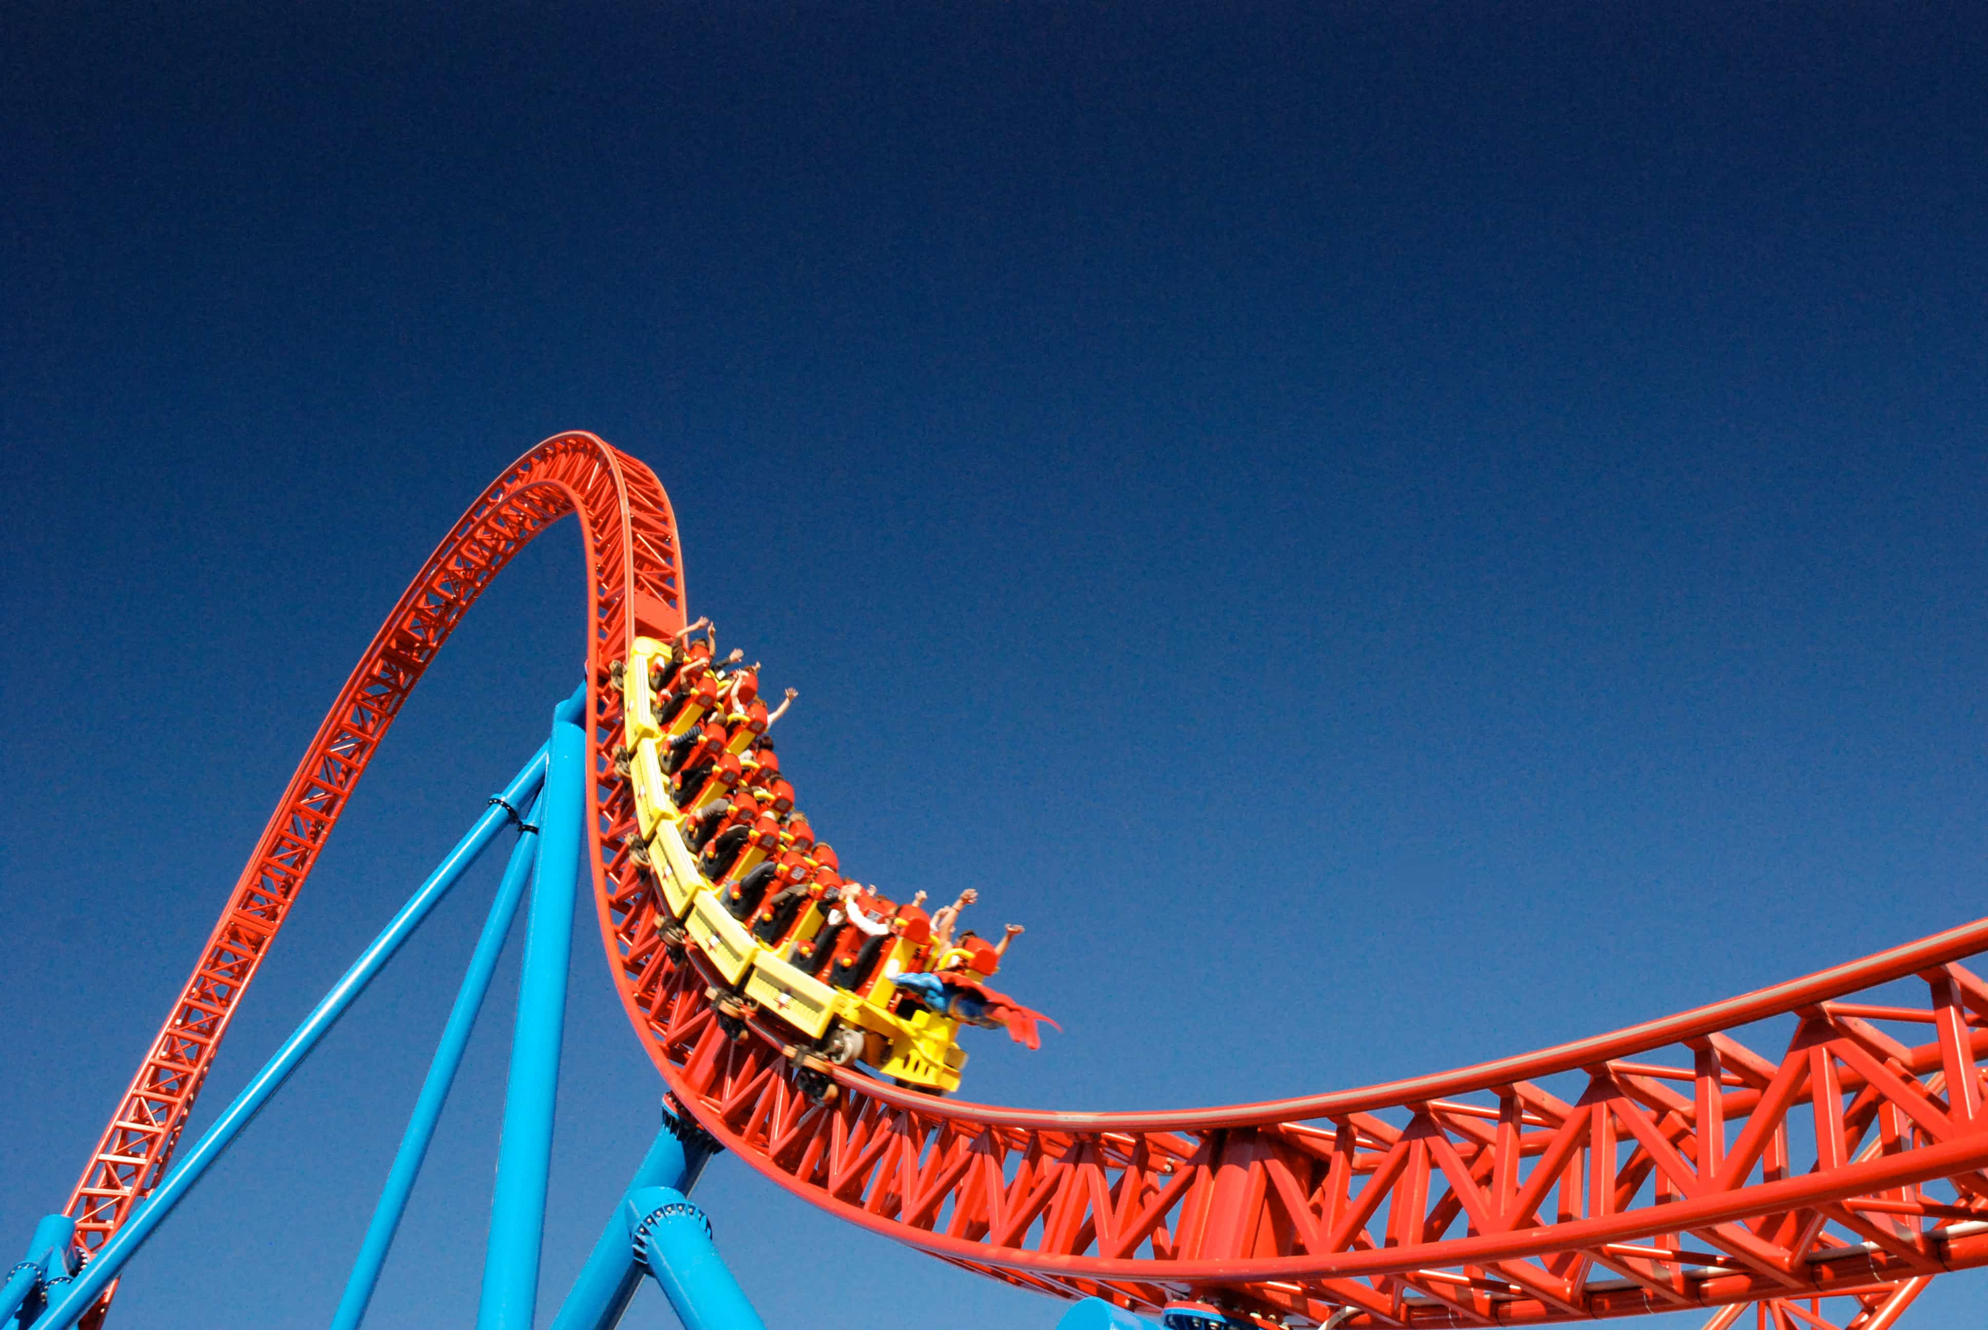
G力即「重力｣，是航空專有名詞，正常人能承受的超重環境最多是2到3個G，玩過山車時人體承受的過載大約是2個G。

圓夢太空

2008年，神舟七號載人飛船要搭載三名航天員進入太空。為了這次任務，景海鵬一遍又一遍地向教員請教難題，直到弄懂為止。每天晚上訓練完後，他都會在心裏回憶每一個細節，使每一個步驟都了然於心。

經過艱苦而持續的努力，景海鵬終於和翟志剛、劉伯明一起入選成為「神七」航天員之一，圓夢太空。任務中翟志剛負責出艙作業，劉伯明在軌道艙內協助，景海鵬則留守返回艙工作。被問到自己是否也想出艙去太空中走一走，景海鵬回答：「神七是一個集體項目，每個崗位都非常重要，不管誰出艙都代表我們航天員集體，我同樣為他感到自豪和驕傲。」
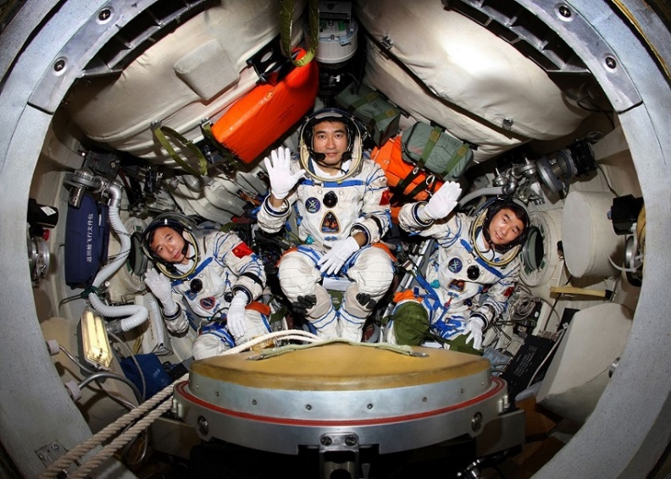
神舟七號乘組在返回艙中，從左到右為景海鵬、翟志剛、劉伯明

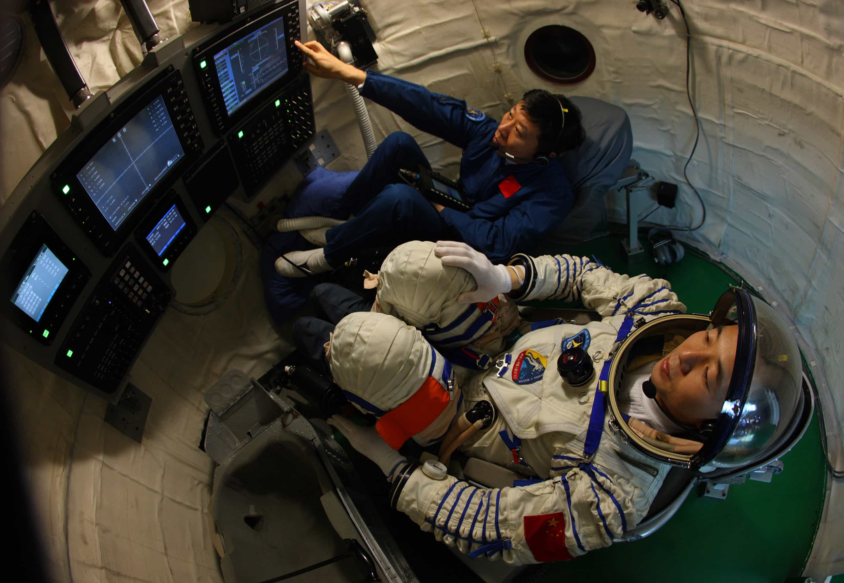
手控交會對接指用人手控制兩個航天器對接，要用人手達到自動系統的準繩、精確，難度不少。圖為景海鵬、劉旺在返回艙進行手控交會對接訓練。
再接挑戰
接下來公布的神舟九號任務，重點是完成首次手控交會對接，是一個全新挑戰。於是景海鵬又規定自己，不論多忙，每天都要用額外時間加練。從2009年到2012年，他的訓練次數已經是教材大綱規定的兩倍。
於是，在神舟九號飛行乘組中，人們再次看到景海鵬的身影。2012年6月，指令長景海鵬帶領劉洋、劉旺進入太空，第二度飛天去。劉洋曾擔心景海鵬有過上天的經歷，會不會對這次任務稍微掉以輕心？「沒想到，他認真、細緻的勁頭比我們新人更甚！」

永不停歇

「神九」歸來，人們以為景海鵬可以「功成身退」，可他已把目標瞄準了下一次飛行——實現太空中期駐留的神舟十一號任務。

2016年，景海鵬與陳冬入選神舟十一號飛行乘組。在太空的33天裏，他們要擔任飼養員、駕駛員、醫生等多種角色。對景海鵬來說，還有一段特別的回憶——他在太空中度過了50歲生日。當看到陳冬拿出罐頭生日蛋糕時，景海鵬的眼淚一直在眼眶裏打轉。

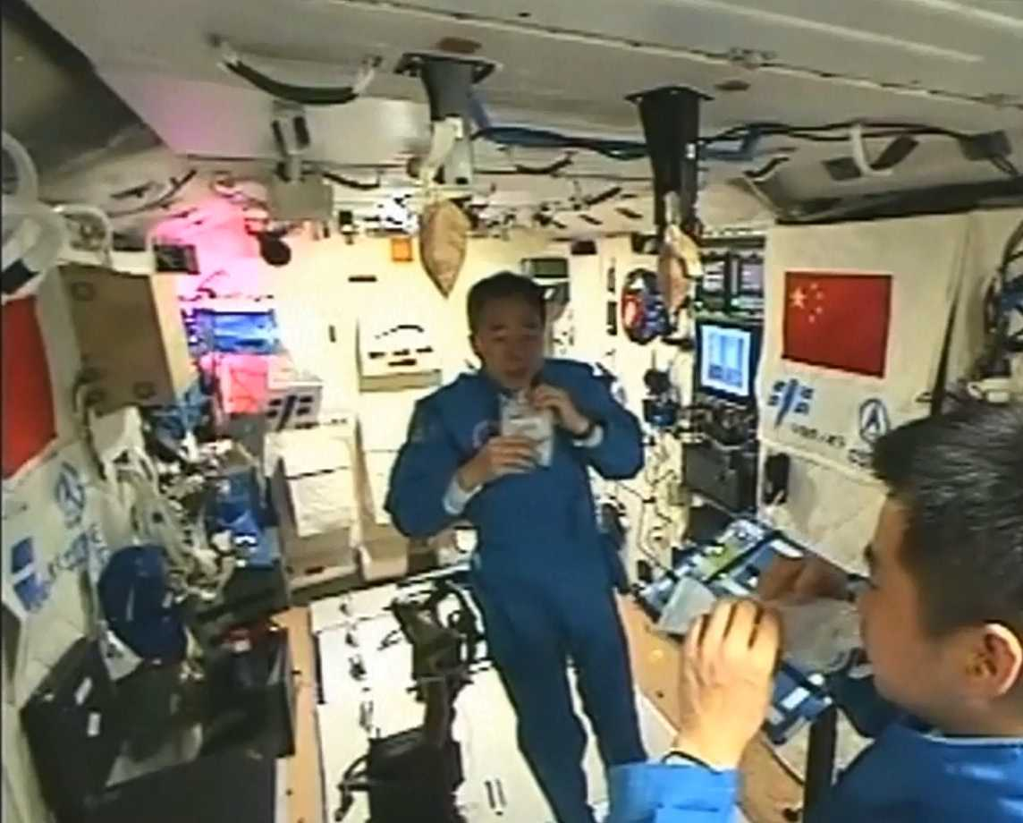
景海鵬與陳冬在太空艙內進食

從「神七」到「神十一」，景海鵬在太空累計飛行超過48天。人們問景海鵬：你還要去飛嗎？景海鵬表示，重返太空、多次飛天，幾乎是世界上所有航天員的心願。

茫茫太空，景海鵬和他的戰友們是中國載人航天勇敢的拓荒者。他在太空走出的每一步，都是未來科學探索的路標。

圖片來源：
景海鵬：中新社
中國戰鬥機：Shutterstock
景海鵬進行操作訓練：中新社
過山車：Shutterstock
神舟五號上的楊利偉：視覺中國
神舟七號乘組在返回艙中：中新社
景海鵬、劉旺在返回艙進行手控交會對接訓練：視覺中國
景海鵬與陳冬在太空艙內進食：視覺中國
問題
1. 以下哪項有關景海鵬生平的描述是錯誤的？
A. 出生在山西。
B. 名字寄寓了家人對他的希望。
C. 畢業後曾擔任13年空軍飛行員。
D. 1996年開始正式入選中國首批航天員。
答案：D

2. 根據本文，以下哪項不是航天員訓練的要求？
A. 預備航天員訓練至可執行任務，需時達四、五年。
B. 參加航天員訓練前必須安全航空飛行2000小時以上。
C. 訓練課程包括醫學科和心理科。
D. 課程中要參與超重耐力訓練。
答案：B

3. 景海鵬為了參與不同太空任務，作出了甚麼努力？
① 接受嚴苛訓練。
② 以空餘時間加練。
③ 不斷向人請教。
④ 用心牢記步驟。
A. ①②③
B. ①③④
C. ②③④
D. 以上皆是。
答案：D

4. 以下哪個不是景海鵬曾參與的太空任務？
A. 神舟七號。
B. 神舟九號。
C. 神舟十號。
D. 神舟十一號。
答案：C

5. 根據景海鵬的航天員經歷，順序排列以下事件。
① 景海鵬與翟志剛、劉伯明參與太空任務，負責留守返回艙工作。
② 景海鵬通過選拔，成為首批14名航天員中的其中一名。
③ 景海鵬成為指令長，參與首次手控交會對接的挑戰。
④ 景海鵬在太空中度過了50歲生日。

A. ①→③→②→④
B. ①→③→④→②
C. ②→①→③→④
D. ②→①→④→③
答案：C

詞句一分鐘
功成身退
「功成」即成就一番功業，「身退」意思是退休、退隱，「功成身退」即完成功業後就自行引退。「神九」歸來，景海鵬並未「功成身退」，而是把目標瞄準了神舟十一號任務，他對於航天事業的熱愛和奉獻，令人敬佩。

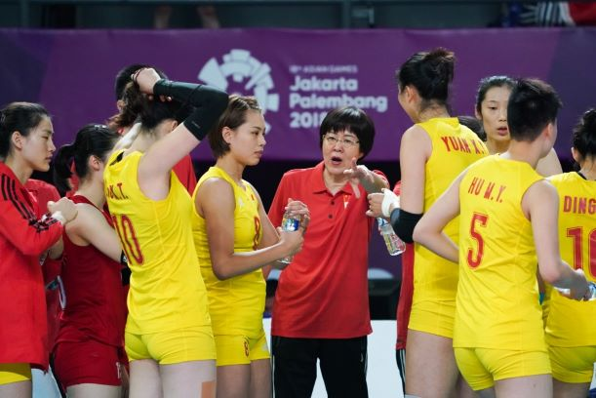

例句： 前中國女排主教練郎平宣布離任，曾帶領中國女排問鼎多次世界冠軍的她此刻終於
功成身退。
延伸學習
準備25年 鄧清明終圓飛天夢
https://www.ourchinastory.com/zh/1782

